

ПРОЦЕССОРЫ КУХОННЫЕ (3,75 Л)
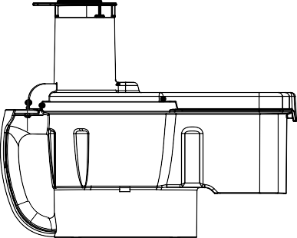
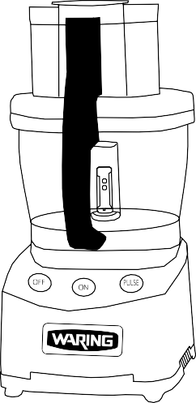
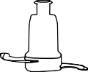
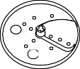
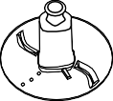
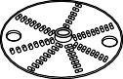
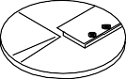
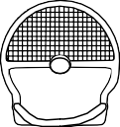

WFP16SCD/WFP16SCDE/WFP16SCE
Перед использованием, внимательно ознакомьтесь с инструкцией.

ВАЖНЫЕ МЕРЫ БЕЗОПАСНОСТИ
При эксплуатации данного электроприбора необходимо соблюдать основные правила техники безопасности, включая следующее:
- ТЩАТЕЛЬНО ОЗНАКОМЬТЕСЬ С РУКОВОДСТВОМ ПО ЭКСПЛУАТАЦИИ.
- Отключайте электроприбор от сети, когда он не используется, а также перед установкой или снятием компонентов, удалением содержимого из рабочей чаши и очисткой. Чтобы отключить электроприбор от сети, выньте вилку из розетки. Не тяните за шнур.
- Всегда отключайте электроприбор от сети перед очисткой.

Ножи и диски имеют острые лезвия. Соблюдайте осторожность при работе с ними.
- Процессоры кухонные Waring не предназначены для использования лицами (включая детей) с ограниченными физическими, сенсорными или умственными способностями или лицами с недостаточным опытом и знаниями. Как и в случае с любым кухонным оборудованием, при эксплуатации кухонного процессора от компании Waring Commercial следует проявлять особую осторожность. Несмотря на минимальные требования к обучению работе с электроприбором, только ответственные и предусмотрительные лица должны допускаться к эксплуатации данного оборудования. К эксплуатации электроприбора не должны допускаться дети или лица с ограниченными возможностями. Кроме того, кухонный комбайн не следует использовать в помещении, где они находятся.
- Во избежание травм запрещается устанавливать лезвия куттера и дисковые ножи на основание до надежного закрепления чаши.
- Во избежание тяжелых травм или повреждения кухонного процессора, запрещается держать руки, а также лопатки и другие кухонные принадлежности рядом с движущимися лезвиями или дисковыми ножами аппарата во время приготовления пищи. Не используйте пластмассовый скребок при работающем кухонном комбайне.

- Во избежание поражения электрическим током не помещайте основание в воду или другие жидкости.
- Избегайте контакта с движущимися компонентами. Во время нарезки или измельчения продуктов, запрещается добавлять их руками. Для этого используйте специальный толкатель.
- Перед снятием крышки убедитесь, что двигатель полностью остановлен.
- Запрещается эксплуатация электроприбора с кабеля питания или штепсельной вилки, а также после падения или повреждения электроприбора любым иным способом. Верните электроприбор в ближайший авторизованный сервисный центр для проверки, ремонта или регулировки.
- Использование насадок, не рекомендуемых и не распространяемых компанией Waring Commercial, может привести к пожару, поражению электрическим током или травме.
- Не используйте электроприбор на открытом воздухе.
- Следите за тем, чтобы шнур не свисал с края стола или кухонной стойки и не прикасался к горячим поверхностям.
- Данное изделие отмечено компанией ETL как устройство для профессионального использования.
- Не отключайте механизм блокировки крышки.
- Перед началом эксплуатации электроприбора убедитесь, что крышка бункера надежно зафиксирована.
- В случае неисправной работы электроприбора по любой причине переработанные продукты следует выкинуть.
- Внимательно следите за детьми и не позволяйте им играть с прибором.

СОХРАНЯЙТЕ ДАННОЕ РУКОВОДСТВО ПО ЭКСПЛУАТАЦИИ

ПРИБОР ПРЕДНАЗНАЧЕН ДЛЯ КОММЕРЧЕСКОГО (ПРОФЕССИОНАЛЬНОГО) ИСПОЛЬЗОВАНИЯ
ПОДКЛЮЧЕНИЕ К ЭЛЕКТРОСЕТИ

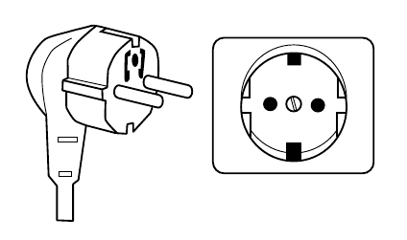
ВИЛКА ТИПА F (ГЕРМАНИЯ, АВСТРИЯ, НИДЕРЛАНДЫ, ШВЕЦИЯ, НОРВЕГИЯ, ФИНЛЯНДИЯ, ПОРТУГАЛИЯ, ИСПАНИЯ, ВОСТОЧНАЯ ЕВРОПА)

На этой вилке с заземляющим контактом имеются два круглых штырька, а в розетке имеются два заземляющих зажима. Вилка неполяризована и может вставляться врозетку в любом направлении. Заземление происходит при соприкосновении зажима нарозетке с контактом на вилке. Убедитесь,что вилка полностью вставлена в розетку.

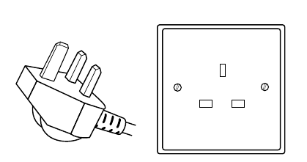
ВИЛКА ТИПА G (ВЕЛИКОБРИТАНИЯ, ИРЛАНДИЯ, КИПР, МАЛЬТА, МАЛАЙЗИЯ, СИНГАПУР И ГОНКОНГ)

На этой вилке с заземляющим контактом имеются три прямоугольных штырька, которые образуют треугольник. Совместите штырьки с зажимами в розетке и убедитесь, что вилка полностью вставлена в нее. Вилка также снабжена предохранителем для защиты от скачков напряжения.

ДЛЯ ОБЕСПЕЧЕНИЯ ПРАВИЛЬНОГО ИСПОЛЬЗОВАНИЯ УСТРОЙСТВА СМ. ВАЖНЫЕ ИНСТРУКЦИИ ПОЗАЗЕМЛЕНИЮ НИЖЕ. ОСНОВНЫЕ СТРАНЫ, В КОТОРЫХ ИСПОЛЬЗУЮТСЯ РАЗЛИЧНЫЕ ТИПЫ ВИЛОК, УКАЗАНЫ ИСКЛЮЧИТЕЛЬНО ДЛЯ СПРАВКИ. ДЛЯ ОПРЕДЕЛЕНИЯ ПОДХОДЯЩЕЙ ВИЛКИ СМ. САМО УСТРОЙСТВО

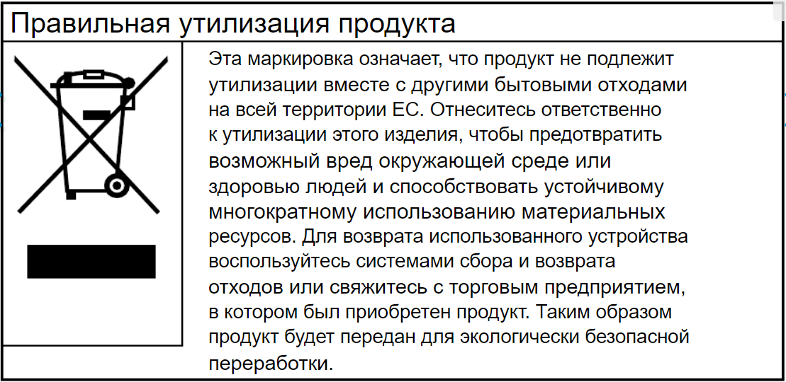

ВВЕДЕНИЕ
Кухонные процессоры Waring® Commercial являются одними из самих универсальных устройств в своем классе благодаря системе LiquiLock®, которая позволяет обрабатывать большие объемы жидкости без протечек утечек и без необходимости извлечения S-образного ножа при переливании. Эти профессиональные электроприборы замечательно демонстрируют 75-летний опыт компании Waring в сфере общественного питания и решений для пищевой промышленности.
Аппараты серии WFP16 соответствуют нормам ETL и ETL Sanitation.
Кухонные процессоры Waring WFP16 могут выпускаться в различных комплектациях. Дополнительный аксессуары можно докупать отдельно у официальных дистрибьютеров/дилеров Waring. В комплект данного кухонного процессора входят герметичная рабочая чаша (или «бункер») и нож с S-образным лезвием, который предназначен для рубки, измельчения и смешивания различных пищевых продуктов. Запатентованная система LiquiLock® позволяет обрабатывать большие объемы жидкостей без их протекания. Дополнительные дисковые ножи, которые могут входить в комплект поставки, предназначены для шинковки, нарезки на ломтики и взбивания непосредственно в герметичной порционной чаше. В комплект данного кухонного процессора также входит бункер «для непрерывной подачи» пищевых продуктов, который позволяет обрабатывать большие объемы продуктов с помощью добавочного дискового ножа с непосредственной подачей готового продукта в отдельный контейнер. Данный кухонный комбайн является первым представителем серии кухонных комбайнов с функцией нарезки кубиками в линейке Waring, что делает его самым универсальным в своем роде.

Компактный, мощный и удобный в эксплуатации

Широкая подающая трубка позволяет легко и быстро обрабатывать большое количество крупных продуктов питания. Приводной вал отличается особой прочностью. Корпус, рабочая чаша, подающие лотки, крышки и толкатели изготовлены из прочного поликарбоната и подходят для работы в интенсивном режиме и легкой очистки. Прозрачные чаша и крышки позволяют наблюдать за работой электроприбора и изготовлены из сверхпрочного материала для работы в интенсивном режиме.

КОМПОНЕНТЫ

Waring® Commercial кухонный процессор серии WFP16 состоит из следующих частей и аксессуаров (комплектация может отличаться для различных моделей/версий аппарата):
- Литое металлическое основание
  - Приводной вертикальный вал
- Органы управления – крупные, удобные кнопки:
  - OFF (ВЫКЛ.)
  - ON (ВКЛ.)
  - PULSE (РЕЖИМ ПУЛЬС)
- Защитная блокировка (не показана на схеме). Не позволяет электроприбору работать, пока крышка не будет установлена на место.
- Прозрачный бункер (рабочая чаша аппарата) объемом 3,75л.
- Герметичная прозрачная крышка рабочей чаши со съемными элементами для облегчения очистки.
  - Защитная прокладка
  - Большая подающая трубка для максимального использования режущей поверхности
  - Большой толкатель с полноразмерной и уменьшенной вставкой
  - Малый толкатель, который используется внутри большого толкателя для небольших продолговатых овощей, нарезки колбасы вроде пепперони и т.д.

Обратите внимание! Двухсекционный толкатель позволяет использовать всю подающую трубку для подачи больших по размеру продуктов и контролировать обработку продуктов с малым диаметром (морковь, сельдерей и пепперони).
- S-образный нож для рубки, измельчения, приготовления пюре и смешивания продуктов: с фиксирующим механизмом для обработки жидкостей и облегчения переливания
- Регулируемый дисковой нож-слайсер для нарезки ломтиками 16 положений настройки толщины нарезки
- Двусторонний дисковой нож для шинковки
- Дисковой нож с волнообразной структурой для взбивания
- Съемный крепежный стержень дискового ножа дляиспользования вместе с регулируемым дисковым ножом и диском для шинковки
- Набор для нарезки кубиками* (*наличие зависит от комплектации модели/версии кухонного процессора)
  - Диск-слайсер 10мм
  - Решетка режущая 10х10 мм
  - Инструмент для очистки решетки
- Щеточка для очистки (не показана на схеме)
- Лоток для непрерывной подачи продуктов
- Крышка лотка непрерывной подачи продуктов
- Диск-сбрасыватель

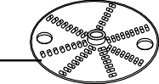
6 7 8 9

10

14
11a

13
11b

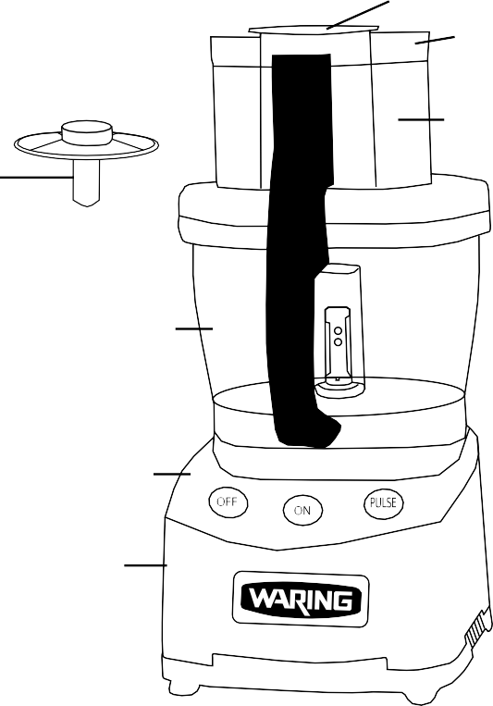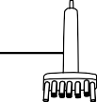11c
5d.
5c.
5b.
5
4
2
2a.
2b.
2c.
1
5a.

15

СБОРКА ПОРЦИОННОЙ ЧАШИ (БУНКЕРА)
В данном руководстве по эксплуатации термины «рабочая чаша», «порционная чаша» и «чаша для нарезки» будут использоваться в качестве синонимов. Они указывают на одни и те же компоненты кухонного процессора.
Перед началом работы:
- Очистите и продезинфицируйте основание кухонного процессора. Вымойте, сполосните и продезинфицируйте рабочую чашу, крышку, толкатель для продуктов, внутренний толкатель, а также, насадки и аксессуары.
- Установите основание кухонного процессора на кухонную стойку или стол рядом с электрической розеткой таким образом, чтобы видеть панель управления. Не вставляйте вилку в розетку, пока кухонный комбайн не будет полностью собран.
- Возьмите прозрачную рабочую чашу двумя руками, держа ее ручкой к себе.
- Установите чашу на основание так, чтобы приводной вал вошел в отверстие в центре чаши, а ручка чаши была слегка левее центра (примерно, как позиция стрелки на 7 часов на циферблате).
- Надавите на чашу так, чтобы зафиксировать ее нижнюю кромку вокруг круглой платформы. Поверните чашу против часовой стрелки до упора, зафиксировав ее так, чтобы выступы находились по бокам платформы.

Инструкции по сборке порционной чаши для работы с S-образным лезвием (ножом) или диском для взбивания.
- Возьмите S-образное лезвие или дисковой нож для взбивания, обратив внимание на схему в верхней центральной пластмассовой части. По форме она совпадает с приводным валом.
- Установите S-образное лезвие или дисковой нож для взбивания на приводной вал, так чтобы он вошел во втулку. Поворачивайте центральную втулку, одновременно надавливая на S-образное лезвие или дисковой нож до упора. Они должны легко встать на место. Нажмите на S-образное лезвие или дисковой нож для взбивания, так чтобы зафиксировать их. Убедитесь, что они опущены до упора. В противном случае могут возникнуть повреждения или утечка жидкости. Нажимать можно только на центральную секцию (пластмассовая часть); лезвие очень острое – не прикасайтесь к нему.
- Убедитесь, что лезвие или дисковой нож опущены до упора, поворачивая их в разные стороны, одновременно слегка надавливая на них. При правильной установке и фиксации нижнее лезвие будет располагаться чуть выше внутренней нижней части чаши.
- Установив S-образное лезвие или дисковой нож для взбивания, можно добавлять продукты или жидкость в чашу.
- Следите за тем, чтобы уровень жидкости не выходил за ЛИНИЮ МАКС. НАПОЛНЕНИЯ (MAX LIQUID FILL LINE). Если используется слишком много жидкости, она будет переливаться через край. В таком случае выключите кухонный комбайн и отлейте жидкость, так чтобы ее уровень был ниже ЛИНИИ МАКС.НАПОЛНЕНИЯ, после чего можно продолжать работу.

Инструкции по сборке порционной чаши (бункера) для работы с добавочными дисковыми ножами для нарезки и шинковки.
Перед установкой регулируемого дискового ножа-слайсера для нарезки (WFP16S10 *входит в комплектацию не всех версий WFP16), снимите крышку чаши. Наденьте крепежный стержень дискового ножа на приводной вал. Затем выберите желаемую толщину нарезки на регулируемом дисковом ноже. На Ваш выбор предлагаются 16 различных настроек нарезки толщиной от 1 до 6 мм. Установив толщину нарезки, наденьте пластмассовую часть на крепежный стержень дискового ножа. Не включайте электроприбор, пока порционная чаша не будет правильно собрана и накрыта крышкой.
Перед установкой двустороннего дискового ножа для шинковки (WFP16S12 *входит в комплектацию не всех версий WFP16) снимите крышку чаши. Наденьте крепежный стержень дискового ножа на приводной вал. Затем выберите желаемый размер лезвия для шинковки. Лезвия для мелкой шинковки расположены на одной стороне дискового ножа, a лезвия для более крупной шинковки – на другой. Наденьте дисковой нож на крепежный стержень желаемой стороной вверх. Не включайте электроприбор, пока порционная чаша не будет правильно собрана и накрыта крышкой.

ЗАПРЕЩАЕТСЯ ЗАПУСКАТЬ КУХОННЫЙ ПРОЦЕССОР,ЕСЛИ ЕГО КРЫШКА НЕ ЗАФИКСИРОВАНА!

Два толкателя для подающей трубки
В кухонном процессору имеются большой и малый толкатель для продуктов питания. Большой толкатель предназначен для обработки крупных продуктов. Малый толкатель расположен внутри большого толкателя и может использоваться для обработки менее крупных продуктов, добавления длинных тонких овощей для более мелкой нарезки или, к примеру, для нарезки пепперони и подобных колбас. Вставьте малый толкатель в отверстие большого толкателя. Затем вставьте большой толкатель в отверстие подающей трубки.

ОБРАТИТЕ ВНИМАНИЕ! На передней стороне большого толкателя находится длинный штырь. Система блокировки не позволит кухонному комбайну работать в случае неправильной установки толкателя со штырем.
РАЗБОР ПОРЦИОННОЙ ЧАШИ
ПЕРЕД РАЗБОРОМ ОТСОЕДИНИТЕ КУХОННЫЙ ПРОЦЕССОР ОТ ЭЛЕКТРОСЕТИ
Выньте большой толкатель для пищевых продуктов из подающей трубки. Выньте малый толкатель из большого толкателя.

Разборка с извлечением S-образного лезвия или диска для взбивания
- Снимите рабочую чашу, вращая ее по часовой стрелке, чтобы снять ее с выступов в нижней части платформы рабочей чаши. Когда ручка чаши будет находиться слева (примерно, как позиция стрелки на 7 часов на циферблате), осторожно поднимите чашу и снимите ее с основания.

Рекомендуется снимать чашу с основания кухонного процессора перед извлечением S-образного лезвия или дискового ножа для взбивания.

Рекомендуется снимать рабочую чашу с основания кухонного процессора перед извлечением S-образного лезвия или диска для взбивания.
- ОБРАТИТЕ ВНИМАНИЕ! ПЕРЕД ИЗВЛЕЧЕНИЕМ S-ОБРАЗНОГО ЛЕЗВИЯ ИЛИ ДИСКА ДЛЯ ВЗБИВАНИЯ ОПОРОЖНИТЕ ЧАШУ, ЧТОБЫ ИЗБЕЖАТЬУТЕЧКИ СОДЕРЖИМОГО.
- Для извлечения ножа-куттера или дискового ножа слегка надавите на их верхнюю центральную втулку, одновременно снимая чашу с основания кухонного процессора. Это создаст герметизирующий эффект и поможет предотвратить попадание кусочков пищи на основание или рабочую поверхность кухонного процессора через отверстие в центре чаши. Опорожните порционную чашу. Затем извлеките S-образное лезвие или диск для взбивания из чаши, потянув их вверх. Будьте предельно осторожны с S-образным лезвием, поскольку оно очень острое.

Разбор чаши с извлечением дисковых ножей.

Не снимайте рабочую чашу до извлечения дискового ножа.
- Чтобы извлечь дисковой нож, возьмите его за внешние края с противоположных сторон и приподнимите. Дисковый нож должен легко соскользнуть с крепежного стержня. Если стержень по-прежнему соединен с дисковым ножом, возьмите дисковой нож в руку стержнем наружу и вытяните стержень. Будьте осторожны, чтобы не поцарапать руку об острые края.
- Снимите рабочую чашу, вращая ее по часовой стрелке (влево), чтобы снять ее с выступов в нижней части платформы рабочей чаши. Когда ручка чаши будет находиться слева (примерно, как позиция стрелки на 7 часов на циферблате), осторожно поднимите чашу и снимите ее с основания.
СБОРКА КОМПОНЕНТОВ БУНКЕРА НЕПРЕРЫВНОЙ ПОДАЧИ ПРОДУКТОВ
В данном руководстве по эксплуатации термины «лоток», «лоток непрерывной подачи» и «бункер» будут использоваться в качестве синонимов. Они указывают на одни и те же компоненты кухонного процессора.

- Очистите и продезинфицируйте основание кухонного процессора; промойте, сполосните и продезинфицируйте лоток (бункер) непрерывной подачи продукта, крышку, диск-сбрасыватель, толкатель для продуктов, внутренний толкатель и другие компоненты для обработки продуктов перед первым использованием.
- Установите основание кухонного процессора на кухонную стойку или стол рядом с электрической розеткой таким образом, чтобы видеть панель управления. Не вставляйте вилку в розетку, пока кухонный комбайн не будет полностью собран.
- Возьмите лоток (бункер) для непрерывной подачи двумя руками, так, чтобы его отверстие находилось справа от Вас, а ручка – слева. Установите лоток на основание так, чтобы приводной вал вошел в отверстие в центре лотка.
- Надавите на лоток так, чтобы зафиксировать его круглую нижнюю кромку вокруг круглой платформы. Поворачивайте лоток против часовой стрелки, пока он не встанет на место, активируя механизм фиксации.
- Установите эжекторную насадку (диск-сбрасыватель) в чашу, надев ее на металлический приводной вал, так чтобы она достигла нижней части лотка.
- Выберите желаемый дисковой нож. Следуя инструкциям, присоедините стержень к дисковому ножу.
- Накройте лоток крышкой, так чтобы фиксирующий выступ крышки находился слева от фиксирующего выступа на лотке. Надавите на крышку и поворачивайте ее, пока она не защелкнется на выступе лотка непрерывной подачи. Это не позволит крышке смещаться во время обработки продуктов.
- Выступ защитной блокировки на крышке войдет в специальное отверстие, также расположенное на крышке, и приведет в действие магнитный защитный блокирующий переключатель. Переключатель блокировки не позволяет электроприбору работать, пока крышка не будет надлежащим образом установлена на место. При включенном переключателе кухонный комбайн будет работать только, если он будет включен в сеть и будет выбран режим ON или PULSE.
- Использовать набор для нарезки кубиками (WFP16S26 *входит в комплектацию не всех версий WFP16) следует только с бункером непрерывной подачи продукта. Не пытайтесь использовать наборы для нарезки кубиками в порционной чаше (бункере). Перед установкой набора, снимите крышку лотка непрерывной подачи продукта и убедитесь в том, что диск-сбрасыватель установлен правильно (см. пункты по сборке бункера непрерывной подачи выше)
Расположите режущую решетку так, чтобы она надежно прилегала к выступам на лотке непрерывной подачи. Проденьте «ножку» отрезного ножа-слайсера через центральное отверстие режущей решетки и над приводным валом. Убедитесь, что лезвие для нарезки полностью закреплено на валу, слегка вращая диск до тех пор, пока он не окажется почти на одном уровне с решеткой для нарезки кубиками. Не включайте устройство до тех пор, пока желоб непрерывной подачи не будет правильно собран с крышкой.
Чтобы снять с аппарата набор для нарезки кубиками, сначала отключите кухонный процессор от сети, поверните лезвие для нарезки кубиками против часовой стрелки и поднимите его за края. Будьте осторожны и не прикасайтесь к лезвию при снятии блока нарезки кубиками, так как оно очень острое. Затем поднимите решетку для нарезки кубиков.

ВАЖНОЕ ПРИМЕЧАНИЕ: Наборы для нарезки кубиками (WFP16S26 и др.) можно мыть только вручную. НЕ МОЙТЕ НОЖИ И РЕШЕТКИ ДЛЯ КУБИКОВ В ПОСУДОМОЕЧНЫХ МАШИНАХ!

ЗАПРЕЩАЕТСЯ ЗАПУСКАТЬ КУХОННЫЙ ПРОЦЕССОР, ЕСЛИ ЛОТОК И КРЫШКА НЕ ЗАФИКСИРОВАНЫ.
- Вставьте малый толкатель в отверстие большого толкателя. Затем вставьте большой толкатель в отверстие подающей трубки.
- После того как подающий лоток будет собран, поместите отдельный контейнер под него.

РАЗБОР БУНКЕРА НЕПРЕРЫВНОЙ ПОДАЧИ ПРОДУКТОВ
ПЕРЕД РАЗБОРОМ ОТСОЕДИНИТЕ КУХОННЫЙ ПРОЦЕССОР ОТ ЭЛЕКТРОСЕТИ
- Поворачивайте крышку по часовой стрелке, пока выступ защитной блокировки на крышке не разъединится с защитным блокирующим переключателем на бункере и его выступы не выйдут из выступов на крышке.
- Выньте большой толкатель для пищевых продуктов из подающей трубки. Выньте малый толкатель из большого толкателя.
- Выньте лоток непрерывной подачи из основания кухонного процессора. Если его конец находится справа от Вас, просто приподнимите его. В противном случае поверните его почасовой стрелке, чтобы разъединить выступы в нижней части платформы лотка непрерывной подачи (основание кухонного процессора) с отверстиями в его нижней части.
- Будьте осторожны во время снятия добавочных дисковых насадок, поскольку их лезвия очень острые.

ОРГАНЫ УПРАВЛЕНИЯ
- Включите электроприбор в розетку 220-230В/50Гц/3Ф
- На основании кухонного процессора находятся три кнопки управления.
ON (ВКЛ.)
OFF (ВЫКЛ)
PULSE (РЕЖИМ «ПУЛЬС»)

Как они работают: ON: Нажмите кнопку ON чтобы запустить мотор
OFF: Нажмите кнопку OFF чтобы остановить мотор

PULSE: Для работы в импульсном режиме нажмите и удерживайте кнопку PULSE.Кухонный процессор остановится после того, как Вы отпустите кнопку PULSE

УПРАВЛЕНИЕ КУХОННЫМ ПРОЦЕССОРОМ

Непрерывная работа
Для непрерывной обработки продуктов нажмите кнопку ON, расположенную в центре.

Импульсный режим PULSE
- Для работы в импульсном режиме нажмите и удерживайте кнопку PULSE. Кухонный комбайн остановится после того, как кнопка будет отпущена.
- Контролировать продолжительность обработки продуктов в импульсном режиме можно, удерживая кнопку PULSE нажатой. Частоту работы в импульсном режиме можно контролировать, регулируя скорость нажатия кнопки
- Работа в импульсном режиме позволяет лучше контролировать консистенцию содержимого при измельчении и смешивании.
- Этот режим также успешно применяется для обработки твердых пищевых продуктов. С помощью импульсного режима можно разделить пищевые продукты на более мелкие кусочки, что позволяет легче их обрабатывать в непрерывном режиме.
- Для работы в импульсном режиме всегда используйте кнопку PULSE. Не пытайтесь контролировать работу в импульсном режиме, перемещая чашу или накрывая кухонный процессор крышкой, а затем снимая ее. Это менее эффективно и может повредить электроприбор

Выключение кухонного процессора кнопкой OFF
- Чтобы выключить кухонный комбайн, нажмите и отпустите кнопку OFF. Это гарантирует, что питание не подается к электродвигателю.
- Перед тем, как снимать крышку, выключите кухонный процессор и дождитесь остановки лезвий или в остановки вращения дисков.
- Защитный блокирующий переключатель (микровыключатель безопасности) выключит кухонный комбайн при вращении чаши по часовой стрелке или снятии крышки во время работы, однако он не должен использоваться для включения или выключения электроприбора.
- В качестве меры предосторожности всегда проверяйте, что кухонный комбайн был выключен, нажимая на кнопку OFF перед тем, как надавливать на крышку.

ПРИГОТОВЛЕНИЕ ПИЩИ
- Перед обработкой вымойте и очистите продукты питания от кожуры при необходимости. Удалите косточки, зернышки и крупные семена.
- Нарежьте овощи, мясо, сыры и подобные продукты на кубики, так чтобы они помещались в малую или большую подающую трубку для обработки с помощью дисковых ножей.
- Подготовка продуктов к нарезке: длинные продукты цилиндрической формы (морковь, огурцы и сельдерей и т.п.) следует ровно обрезать с обоих концов, чтобы обеспечить последовательность нарезки для всех обрабатываемых продуктов питания.

ВЫБОР ТОЛКАТЕЛЯ ДЛЯ ПРОДУКТОВ
Подающая трубка может использоваться для добавления ингредиентов во время работы кухонного процессора. Однако, если возможно, рекомендуется оставлять толкатели на месте для предотвращения разбрызгивания и попадания кусочков пищи в рабочую чашу.

Малый толкатель
Малый толкатель обычно используется для вертикального добавления овощей для более мелкой нарезки. Он предназначен для последовательной плоской нарезки таких продуктов, как морковь, сельдерей, пепперони и т.д.

Большой толкатель
Большой толкатель обычно используется для горизонтального добавления овощей для более длинной нарезки.

СБРОС СИСТЕМЫ ЗАЩИТЫ ОТ ПЕРЕГРЕВА
Данный кухонный процессор оснащен автоматическим выключателем для защиты электродвигателя от перегрева. Если кухонный комбайн перестает работать при интенсивной эксплуатации, нажмите кнопку OFF и отсоедините шнур питания от сети. Опорожните рабочую чашу и выкиньте ее содержимое. Подождите примерно 30 минут, пока электродвигатель не остынет. Вновь соберите электроприбор, подключите шнур питания к сети и запустите кухонный процессор с пустой чашей. Поместите пищевые продукты в чашу и продолжайте обработку. Если после этой процедуры кухонный комбайн не будет работать как положено, прекратите эксплуатацию и свяжитесь с сертифицированным центром по обслуживанию клиентов компании Waring.

РАБОТА С S-ОБРАЗНЫМ ЛЕЗВИЕМ(НОЖОМ)
- Нож с S-образным лезвием (нож-куттер) предназначено для рубки, измельчения, смешивания и замешивания продуктов.
- Следуя инструкциям, перечисленным в разделе «Сборка порционного лотка (бункера)» (см. выше в данной инструкции) соберите чашу и лезвие.

Рубка и измельчение.
- Для рубки или измельчения продуктов в чаше не заполняйте ее более чем на ¾ от общего объема.
- Для наиболее эффективной работы используйте ИМПУЛЬСНЫЙ РЕЖИМ (PULSE). Это позволяет лучше контролировать консистенцию измельчаемых ингредиентов. Продолжайте обработку продуктов в импульсном режиме до достижения желаемой консистенции.
- При работе кухонного процессора в непрерывном режиме рубленые продукты могут обрабатываться неравномерно, то есть продукты снизу будут нарублены более мелко, а продукты сверху останутся более крупно нарубленными.
Рубка мяса
Нарежьте мясо на кубики размером 1 дюйм (2.5 см) для обеспечения равномерной рубки. Одновременно разрешается обрабатывать не более 1 кг мяса. Нажмите кнопку PULSE 3-4 раза на короткое время (1 сек.). Если мясо будет недостаточно мелко нарублено, включите режим непрерывной работы на несколько секунд. Если кухонный процессор плохо прокручивает продукт, уменьшите количество мяса в чаше и повторите.
Рубка/терка твердого сыра
Для рубки: нарежьте предварительно охлажденный сыр одинаковыми кубиками размером 1 дюйм (2.5 см) положите в чашу (не более 900 грамм) и включите импульсный режим PULSE. Для натирания: обрабатывайте сыр в импульсном режиме до получения грубой стружки, а затем продолжайте измельчать в непрерывном режиме до достижения желаемой консистенции. Сыры с высоким содержанием влаги могут собираться в комок (размером с горошину) при чересчур долгой обработке.

Рубка лука, сельдерея, капусты и подобных продуктов
Нарежьте лук на четвертинки, а другие овощи – кубиками размером 1 дюйм (2,5 см.). Заполните рабочую чашу овощами доверху ее внутренней трубки и измельчайте в импульсном режиме PULSE до достижения желаемой консистенции. Обратите внимание! При чересчур длительной обработке ингредиенты на дне могут превратиться в пюре или будут неровномерно нарублены.

Измельчение в пюре и смешивание
Для измельчения помидор, овощей и фруктов в пюре, приготовления соусов и смешивания ингредиентов положите их в чашу и обрабатывайте их в непрерывном режиме до получения желаемой консистенции. Не оставляйте работающий электроприбор без присмотра. Если используется слишком много жидкости, она будет переливаться через край. В таком случае выключите кухонный процессор и отлейте излишек жидкости, так чтобы ее уровень был ниже ЛИНИИ МАКС. НАПОЛНЕНИЯ (MAX FILL LINE), после чего можно продолжать работу. Следите за тем, чтобы уровень жидкости не выходил за ЛИНИЮ МАКС. НАПОЛНЕНИЯ.

ВЫБОР ДИСКОВЫХ НОЖЕЙ И РАБОТА С НИМИ
Благодаря набору дисков кухонного процессора можно обрабатывать пищу различным образом: измельчать, взбивать, резать. В зависимости от версии процессора, в комплекте может быть различный набор дисков. Рассмотрим вариант аппарата WFP16 в комплектации с четырьмя (4) дополнительными дисками. Они представлены на рисунке:

WFP16S10 – диск-слайсер с регулируемой толщиной нарезки от 1мм до 6 мм. Всего 16 вариантов толщины между указанными значениями.
WFP16S11 – диск-взбиватель
WFP16S12A – двухсторонний диск-терка для тонкой и более крупной шинковки
WFP16S26 – набор для нарезки кубиками 10мм (3/8" x 3/8")

НАРЕЗКА ЛОМТИКАМИ (СЛАЙСАМИ)
- В комплект поставки данного кухонного процессора может входить регулируемый дисковой нож (диск-слайсер) для нарезки ломтиками. С его помощью можно нарезать продукты толщиной от1 до 6 мм, выбирая из 16 различных настроек нарезки! Перед установкой дискового ножа на приводной вал (см. информацию выше) выберите желаемую толщину нарезки с помощью ручки. Выбрав толщину и установив дисковой нож на приводной вал, закрепите крышку на порционной чаше или лотке непрерывной подачи и выньте толкатель.
- Перед обработкой вымойте и очистите продукты питания от кожуры при необходимости. Удалите косточки, зернышки и крупные семена. Убедитесь, что продукты помещаются в соответствующее загрузочное отверстие. Морковь, огурцы и подобные продолговатые продукты следует ровно обрезать с обоих концов, чтобы обеспечить последовательность нарезки для всех обрабатываемых продуктов.
- Вырежьте кочерыжку капусты, сердцевину салата-латука и подобных продуктов. Капусту или салат-латук с кочаном среднего размера можно разрезать на три части, чтобы уместить их в подающий лоток. Более крупные кочаны следует разрезать на четвертинки.
- Подготовив продукты питания к обработке, поместите их в соответствующую подающую трубку, вставьте на место толкатель, включите кухонный процессор и следите за его работой.
- ОБРАТИТЕ ВНИМАНИЕ! Не переполняйте чашу выше ЛИНИИ МАКС. НАПОЛНЕНИЯ на подающей трубке крышки порционной чаши при использовании большого толкателя.
- Не пытайтесь нарезать мягкий сыр. Используйте только твердые сорта сыра. Сыр моцарелла можно нарезать только, предварительно охладив его до +2°С
- Опорожните чашу, когда она будет практически полностью заполнена (достигнет отметки MAX FILL LINE).

ШИНКОВКА
- В комплект поставки данного кухонного процессора может входить двусторонний дисковой нож для шинковки. Одна сторона дискового ножа предназначена для мелкой шинковки, а другая – для более крупной. Устанавливайте дисковой нож для шинковки желаемой стороной вверх. Зафиксировав дисковой нож, наденьте крышку на порционную чашу или лоток непрерывной подачи и выньте толкатель.
- Перед обработкой вымойте и очистите продукты питания от кожуры при необходимости. Удалите косточки, зернышки и крупные семена. Убедитесь, что продукты помещаются в соответствующее загрузочное отверстие.
- Выберите желаемую трубку подачи продуктов. Для шинковки более длинными ломтиками добавляйте морковь, цуккини и подобные продукты горизонтально. Для шинковки более короткими ломтиками добавляйте продукты вертикально и через малый подающий лоток с помощью малого толкателя.
- ОБРАТИТЕ ВНИМАНИЕ! Не переполняйте чашу выше ЛИНИИ МАКС. НАПОЛНЕНИЯ на подающей трубке крышки порционной чаши при использовании большого толкателя.
- Не пытайтесь шинковать мягкий сыр. Используйте только твердые сорта сыра. Сыр моцарелла можно тереть только, предварительно охладив его до +2°С. Натирать сыр следует в режиме PULSE.
- Опорожните чашу, когда она будет практически полностью заполнена (достигнет отметки MAX FILL LINE).
РАБОТА С ДИСКОВЫМ НОЖОМ СПРОКЛАДКОЙ ДЛЯ ВЗБИВАНИЯ
- В комплект поставки данного кухонного процессора может входить диск-взбиватель дисковой нож с прокладкой для взбивания. Для его установки следуйте инструкциям по сборке (см. выше в инструкции). Установив дисковой нож, можно смело добавлять Ваши любимые ингредиенты!
- н значительно облегчает и ускоряет процесс взбивания. Во время взбивания в смесь попадает воздух, что приводит к ее расширению. Убедитесь, что при расширении смеси ее уровень не выходит за ЛИНИЮ МАКС. НАПОЛНЕНИЯ, поскольку в таком случае она может начать вытекать через подающую трубку. Если это произошло, выключите кухонный процессор и уменьшите содержимое чаши так, чтобы его уровень не превышал ЛИНИЮ МАКС. НАПОЛНЕНИЯ, после чего можно продолжать работу. Для получения взбитых сливок просто добавьте густые сливки и вкусо-ароматические добавки по желанию. Убедитесь, что чаша правильно собрана и накрыта крышкой. Нажмите кнопку ON и взбивайте сливки в режиме непрерывной работы до достижения желаемой консистенции. Для приготовления масла добавьте густые сливки и сахар и/или приправы по желанию в порционную чашу. Убедитесь, что чаша правильно собрана и накрыта крышкой. Нажмите кнопку ON и взбивайте сливки в режиме непрерывной работы, пока влага не будет практически полностью отделена от них. Для получения взбитых сливок не используйте более 6чашек густых сливок. Если жидкость будет переливаться через край, выключите кухонный процессор и отлейте жидкость, так чтобы ее уровень был ниже ЛИНИИ МАКС.НАПОЛНЕНИЯ, после чего можно продолжать работу.
НАРЕЗКА КУБИКАМИ
- В комплект поставки данного кухонного процессора может входить набор для нарезки кубиками. Операция нарезки кубиками требует, чтобы продукт нарезался аппаратом как по горизонтали, так и по вертикали. Чем меньше размер кубика, тем труднее добиться качественной нарезки. Мягкий или сочный продукт будет иметь тенденцию превращаться в кашу, если кубики слишком малы или продукт слишком мягкий. Сыр и мясо – это противоположная крайность. Из-за консистенции сыра и мяса не рекомендуется нарезать такие продукты кубиками. Возможно повреждение лезвий и/или двигателя, и такие случаи не будут считаться гарантийными.
- Во время нарезки кубиками следует уделять внимание готовому продукту. Перед повторной загрузкой загрузочного желоба следует удалить остатки пищи перед ножом. Лучший способ очистить решетку — снять крышку устройства непрерывной подачи и режущую решетку и использовать инструмент для очистки для решетки. Он входит в комплект любого комплекта для нарезки кубиками.
- При использовании функции нарезки кубиками: поместите решетку для нарезки кубиками в желоб поверх углублений в бункере аппарата. Возьмите диск для нарезки и разместите его на приводном валу так, чтобы лезвие находилось заподлицо с решеткой для нарезки кубиками. Для некоторых видов продуктов режим PULSE – лучший метод для данной операции.
- Если при нарезке кубиками диск застрял, сначала отключите кухонный комбайн и снимите крышку желоба непрерывной подачи. Удалите продукты, застрявшие в отверстии между лезвием и диском, а так же из решетки. После очистки, соберите набор для резки кубиками и продолжайте работу.
- Набор для нарезки кубиками и его отдельные элементы следует мыть только вручную. Мойка в посудомоечной машине не допускается!
НАТИРАНИЕ ПРОДУКТОВ
В качестве дополнительных насадок (заказываются отдельно) компания Waring Commercial предлагает дисковые ножи для натирания продуктов. Следуйте приведенным ниже инструкциям по терке продуктов.
- Перед обработкой вымойте и очистите продукты питания от кожуры при необходимости. Удалите косточки, зернышки и крупные семена. Убедитесь, что продукты помещаются в соответствующее загрузочное отверстие.
- Не пытайтесь шинковать мягкий сыр. Используйте только твердые сорта сыра. Сыр моцарелла можно тереть только, предварительно охладив его до +2°С.
- При терке сыра рекомендуется слегка надавливать на кусок сыра толкателем через небольшие интервалы. При терке сыра нагрузка на электродвигатель кухонного процессора увеличивается, что может привести к перегреву электроприбора в случае оказания слишком сильного давления в непрерывном режиме.
- Как правило, для терки 4,5 кг сыра требуется около пяти (5) минут.
- После пятнадцати (15) минут непрерывного измельчения сыра дайте устройству остыть.
- Рекомендуется планировать процесс приготовления пищи таким образом, чтобы можно было чередовать пять минут терки с пятью минутами подготовки продуктов питания, чтобы дать электроприбору остыть.
- Опорожните бункер, когда он будет практически полностью заполнен натертым продуктом (по достижению линии MAX LIQUID FILL LINE).

НАРЕЗКА СОЛОМКОЙ
- В качестве дополнительных насадок (заказываются отдельно) компания Waring Commercial предлагает дисковые ножи для нарезки соломкой (JULIENNE CUT). Следуйте приведенным ниже инструкциям по их использованию.
- Перед обработкой вымойте и очистите продукты питания от кожуры при необходимости. Удалите косточки, зернышки и крупные семена. Убедитесь, что продукты помещаются в соответствующее загрузочное отверстие.
- Если требуется длинная горизонтальная нарезка (например, палочек для сквоша), продукты следует размещать в загрузочном желобе горизонтально или «на боку». Для получения мелко нарезанных блюд – например, нарезанного сельдерея или мелко нарезанного лука – овощи необходимо вставлять вертикально или «стоя». Чтобы получить очень мелкую нарезку лука, разрежьте лук на четыре части и пропустите получившиеся четвертинки его через аппарат.

Выгрузка обработанных продуктов из бункера
- Выключите машину и дождитесь остановки вращения ножей или дисков перед тем, как снимать крышку и извлекать толкатель.
- Если, установленный в данный момент, нож удерживает чашу в заблокированном состоянии, когда двигатель останавливается, перемещайте ручку чаши вперед и назад – сначала по часовой стрелке, затем против часовой стрелки.
- Если вы используете диск, извлеките его, прежде чем наклонять чашу, и с помощью лопаточки соскребите прилипшую к нему пищу. Если вы используете S-образный нож, он останется заблокированным в чаше, когда вы наклоните его, чтобы вылить продукт из бункера. Используйте лопаточку, чтобы соскрести еду из лотка. НИКОГДА НЕ ИСПОЛЬЗУЙТЕ ПАЛЬЦЫ ДЛЯ ИЗВЛЕЧЕНИЯ ПРОДУКТА, ПОКА ЛЕЗВИЕ НАХОДИТСЯ В ЧАШЕ.
УСТРАНЕНИЕ НЕИСПРАВНОСТЕЙ
В этом разделе описаны потенциальные неисправности и способы их устранения. Если неисправности невозможно устранить, следуя нижеперечисленным указаниям, свяжитесь с одним из авторизованных сервисных центров компании Waring.

Электроприбор собран правильно, но не работает | - Выньте вилку из розетки и попробуйте воткнуть ее в другую розетку.  - Убедитесь, что чаша правильно расположена на основании кухонного процессора, крышка чаши надлежащим образом закреплена, и что выступ защитной блокировки на крышке активизирует защитный блокирующий  - Нажмите кнопку ON.
Электроприбор останавливается во время обработки продуктов питания | - Возможно, что электроприбор перегрелся. См. раздел «Сброс защиты от перегрева».  - Выключите электроприбор и выдерните вилку из розетки.  - Снимите крышку и бункер.  - Опорожните чашу и переложите в другую емкость обрабатываемые продукты питания.  - Дайте электроприбору остыть в течение 30 минут.  - Соберите электроприбор и запустите его с пустой чашей, затем добавьте продукты питания и начните сначала.
Электроприбор заклинило, или он слишком сильно вибрирует | - Выключите электроприбор и выдерните вилку из розетки.  - Снимите крышку, бункер, а так же все установленные насадки/аксессуары.  - Убедитесь, что во втулке S-образного ножа не застряли частицы продуктов (если используется такой нож)  - Удалите частицы продуктов с дополнительных насадок (если они используются)  - Соберите электроприбор и запустите его с пустой чашей, затем добавьте продукты питания и начните сначала.
Электроприбор не работает на полной скорости | - Чаша перегружена – опорожните ее и вновь добавьте продукты питания, на этот раз используя меньшие их количество.
Если электроприбор не работает после следования вышеперечисленным указаниям | - Убедитесь, что в розетке есть ток.  - Убедитесь, что автоматический выключатель цепи («автомат») включен.  - Если в цепи имеются предохранители, убедитесь, что они не перегорели.  - Свяжитесь с авторизованным сервисом Waring в Вашем регионе.
Если кухонный комбайн издает скрежещущий звук | - Выключите электроприбор, выдерните вилку из розетки и проверьте, трутся ли чаша и лезвие друг об друга.  - Свяжитесь с авторизованным сервисом Waring в Вашем регионе.

Если Вы заметили, что лезвие сгибается во время интенсивной работы и/или дает нестабильные результаты резки. | - Прекратите использование, выбросьте содержимое и не пытайтесь починить нож или диск самостоятельно. Обратитесь к официальному дистрибьютеру Waring в Вашем регионе, чтобы получить совет и/или приобрести новый диск.

ОЧИСТКА И УХОД

Очищайте кухонный комбайн и насадки перед первым использованием и после каждого использования. Не используйте абразивные чистящие средства для мойки компонентов кухонного процессора. Очистка должна проводиться согласно указаниям по санитарии Лаборатории тестирования электроприборов США (ETL) Будьте очень осторожно, поскольку лезвия и диски острые!
  - Промойте приводной вал с помощью маленькой кисточки.
  - Промойте, сполосните, продезинфицируйте и высушите бункер, крышку, малый и большой толкатели, добавочные дисковые насадки и S-образное лезвие перед первым использованием и после использования, если Вы не собираетесь использовать их повторно немедленно. За исключением насадки для нарезки продуктов на кубики WFP16S, все эти компоненты можно мыть и споласкивать в посудомоечной машине. Эти элементы безопасны для посудомоечной машины и пригодны для мытья и полоскания в ней вместо ручного мытья в раковине.
  - Мойте и споласкивайте все вышеперечисленные компоненты после каждого использования.
  - Перед промывкой удалите частички продуктов из отверстий дисковых ножей и лезвий с помощью жесткой щетки. Соблюдайте осторожность, поскольку лезвия очень острые!
  - Набор нарезки кубиками и его составляющие - решетка для нарезки кубиками и лезвие для нарезки (детали 11a, 11b) подлежат мытью только вручную. Используйте прилагаемый инструмент для очистки (деталь 16), чтобы удалить частицы пищи с решетки.
  - Для ручной очистки рекомендуется использовать растворы не пенящихся моющих средств и хлорсодержащие дезинфицирующие растворы с минимальной концентрацией хлора 100 частей на миллион. Разрешается использовать следующие растворы для мытья, споласкивания и дезинфекции, а также их эквиваленты: International Products Corp. LF2100,
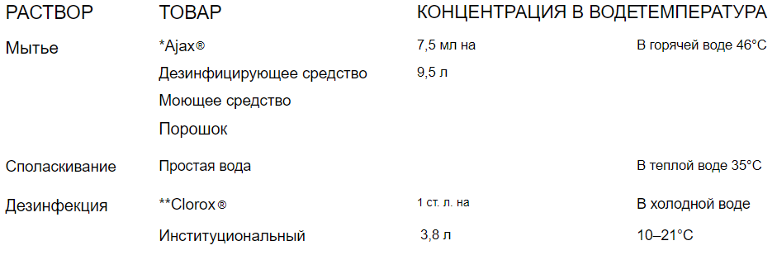

Стирайте и ополаскивайте все вышеперечисленные аксессуары после каждого использования. Щетка с жесткой щетиной поможет перед мытьем выбить частицы пищи из щелей дисков и лезвий. Предварительно очистите стойкие остатки пищи щеткой и при необходимости замочите в растворе моющего средства.

ОПОЛАСКИВАНИЕ
Используйте только воду для ополаскивания.

ДЕЗИНФИЦИРОВАНИЕ
См. предыдущие пункты. Помимо стандартной очистки, производите дезинфекцию с использованием хлорсодержащих дезинфицирующих растворов следуя инструкциями на их этикетке.
Далее приводится пример разведения двух общедоступных в США хлорсодержащего дезинфектанта:
Гипохлорит: 5,25% — 3 чайные ложки отбеливателя на галлон воды (3,8л). Гипохлорит: 8,25% — 2 чайные ложки отбеливателя на галлон воды (3,8л.).
Погрузите аксессуар или поочередно распылите дезинфицирующий раствор и оставьте на 2 минуты.
Затем тщательно ополосните помытый аксессуар.

Очистка и дезинфекция основания кухонного процессора.
Очищайте и дезинфицируйте основание кухонного процессора перед первым использованием и после каждого использования. Отключите электроприбор от сети и протрите внешние поверхности основания тканью или губкой, смоченной в растворе моющего средства. Сполосните. Во избежание попадания жидкости в основание кухонного процессора, тщательно выжимайте ткань или губку перед использованием.
ЗАПРЕЩАЕТСЯ ПОГРУЖАТЬ ОСНОВАНИЕ КУХОННОГО ПРОЦЕССОРА В ВОДУ ИЛИ ИНУЮ ДРУГУЮ ЖИДКОСТЬ.
Перед повторным использованием дайте электроприбору высохнуть. Не используйте агрессивные, абразивные средства для очистки любой из частей кухонного процессора.

Используемые здесь торговые марки или знаки обслуживания третьих лиц являются торговыми марками или знаками обслуживания их законных владельцев.
Trademarks or service marks of third parties used herein are the trademarks or service marks of their respective owners.
Todas las marcas registradas, comerciales o de servicio mencionadas en este documento pertenecen a sus titulares respectivos.

©Waring Commercia
l 314 Ella T. Grasso Ave.
Torrington, CT 06790 www.waringcommercialproducts.com

WFP16SCD IB 17WC031255
IB-11430C

